技職風雲榜(每月登錄)
請於活動結束後7日內至系辦上網登錄資料(獲獎相關資料電子檔請先email至個人信箱)，並將上網填報之資料copy儲存後，附上活動成效表(含照片說明及6張照片原始檔(填寫範例如附)與得獎獎狀掃瞄檔)壓縮成1個資料夾，mail至系辦-洪淑茹小姐信箱eoe@yuntech.edu.tw備查，謝謝!
*資料夾命名: 活動(獲獎)日期(ex:103.1.13)-技職風雲榜-活動名稱-指導老師姓名
檔案命名:1. 活動(獲獎)日期-技職風雲榜-活動名稱-指導老師姓名.doc
2. 活動(獲獎)日期-活動成效表-活動名稱-指導老師姓名.doc
3. 活動(獲獎)日期-活動照片-活動名稱-指導老師姓名.jpg
4. 活動(獲獎)日期-得獎獎狀掃瞄檔-活動名稱-獲獎名稱-得獎人(班級/姓名).jpg

網址http://140.124.101.149/award_data/
帳號/密碼:請洽系辦同仁 ”依系上統一帳密 ”登錄，勿自行上網key in帳密填報。(因技職風雲榜填報後，係以校名義顯示，無法顯示系所名稱，研發處反應無法輕易辨識得獎系所，為利於日後資料查詢，故請依系上統一帳密填報。謝謝~)
*填報說明:
請依下列實際情況選擇登錄填報(若同時符合2者以上，請皆填報):
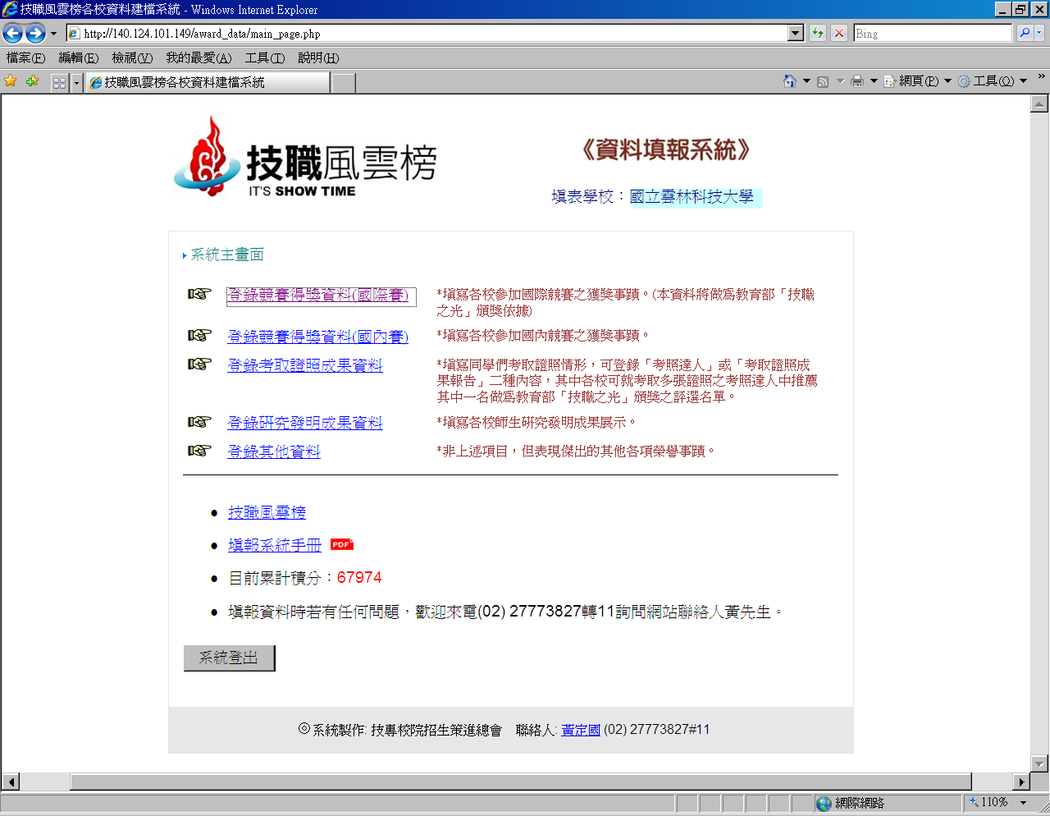
填表人資料:
填表人: | ●請填指導老師
所屬單位: | ●大學部請填:電子工程系  電子碩班電子組/光電組請填:電子工程系碩士班晶片與系統組/電子工程系碩士班微電子與光電工程組  電子博班請填:電子工程系博士班  工程博班請填:工程科技研究所
聯絡電話: | ●請填05-5342601#老師分機及實驗室分機
E-mail: | ●請填老師mail
請為本資料設定密碼: | ●請詢問系辦同仁
請再輸入一次密碼: | ●請詢問系辦同仁
*填寫項目說明:
登錄步驟：先填寫以下資料，按下【儲存以上資料】按鈕送出後，再上傳相關檔案。
※提醒大家：同一項比賽如有很多位(組)得獎者，可以全部寫在同一筆資料中。
標題: | ●請自行設定本筆登錄資料之標題。  雲科大電子系ooo老師研究團隊榮獲000競賽00獎《範例》

各校於系統中填報之事項，如下表說明： | 說 明
競賽得獎資料(國際賽) | 1. 提供各校同學們於國際性競賽獲獎之事蹟。  2. 國際賽之定義：參賽隊伍包含多個國家代表隊或有多個國家之參賽作品。  3. 請以「學生獲獎」之資料為主。  4. 本項資料將提報教育部「技職之光」頒獎得獎人遴選之依據，故請於填報資料時一併提供所參加競賽之相關資料，包含得獎證明、得獎作品、競賽辦法、參賽國家數與隊伍數、獎項等級等相關資料，以便於在技職之光遴選會議時做為評選標準之依據。  5. 所參加競賽之性質和項目目前暫不限制，敬請各校踴躍登錄。
競賽得獎資料(國內賽) | 1. 提供各校同學們參加國內競賽獲獎之事蹟。  2. 國內賽之定義：國內舉辦之校際競賽或其他公私立機構所舉辦之大型競賽。  3. 限定僅能提供「學生獲獎」之資料。  4. 獲獎項目請以獲得前三名、優勝、佳作為主。參加獎、入圍獎、廠商贊助獎等請盡量避免。  5. 以下競賽性質不予接受登錄：(1)校內舉辦之競賽(2)參賽隊伍不足十隊或參賽作品件數不足十件之競賽。
考取證照成果資料 | 1. 提供各校輔導學生考取證照、專技高普考、全民英檢中高級或高級以上及其他具公信力之國際證照或民間證照等相關傑出事蹟。  2. 限定僅能提供「學生考取證照」之資料。  3. 資料登錄內容可包含考照達人、考取證照成果報告等，其中已取得多張證照的考照達人將可做為做為「技職之光」頒獎遴選之依據。  4. 各校可就登錄的多位考照達人中，選擇其中一位做為「技職之光」頒獎之推薦人選，惟為了遴選會議評選使用，敬請逐一將該位同學所擁有之證照或考試名稱、主辦或發照單位等明細填寫完整。  5. 「考取證照成果報告」可就同學參加專業證照考試成績及考取率以新聞稿形式填寫（可參考填寫範例之說明）。惟本網站不再接受單純證照名稱及考取張數之統計報表登錄。  6. 資料並不限制為在校同學，已畢業校友考取證照成果亦可填寫。
研究發明成果資料 | 1. 提供各校教師或學生研究及發明成果、產學合作等相關傑出事蹟。  2. 各項研發成品，請務必上傳圖片。  3. 若該項發明已申請專利，歡迎提供專利證書字號。
其他 | 1. 非上述項目，但表現傑出的其他各項榮譽事蹟。  2. 請勿登錄學生考試與升學狀況之資料（依據教育部96年5月28日召開之「研商技職風雲榜相關事宜會議」決議辦理。）

活動成效紀錄表《範例》
計畫別
執行單位 | 電子系
業務執行項目
活動名稱 | 裕隆日產汽車創新風雲賞 專題演講暨頒獎典禮
活動地點 | 新店圓頂劇場(台北縣新店市中興路三段三號)
活動日期 | 2010/09/30(星期四) 8:00~17:00 | 參加人數 | 9
活動說明 | 裕隆牌日產汽車積極培育未來的設計人才，刺激汽車產業，特別舉辦以「創新」為主題的「裕隆日產汽車創新風雲賞」，將此前瞻性計畫擴大落實。「裕隆日產汽車創新風雲賞」，希望提供青年學子展現創意設計的舞台，讓優秀的青年學子都能成為台灣產業界的創新種子，發揚創新精神，提昇台灣競爭力。  這次參訪主要目的是為了瞭解各參賽隊伍的作品進而交流，讓參訪的同學更加了解此活動，使下屆想參賽的同學，添加了積極度。在日產設計中心產品設計部門設計總監Taro Ueda的汽車演講裡了解到汽車的發展歷程，科技因為環境的快速變遷進化，人們的需求也越來越多，汽車也越改良越輔合人性化;期待NISSAN汽車在未來車款的亮相。  科技創新設計組主要是由「創意」、「市場需求」、「商品話可行性」、「展示方式」為評分標準，學長姐他們很厲害，他們以”多媒體儀表板”在400多組隊伍裡面脫穎而出得到科技創新設計組”優勝”。
執行及其成效 | 現今的大部分汽車都以「環保」且「人性化」為主軸，NISSAN汽車在這方面更以「成為兩岸汽車產業『產品創新』與『服務創新』的標竿企業」為願景，舉辦「裕隆日產汽車創新風雲賞」，此活動已舉辦第五屆了，雲科大在此比賽裡也算是常勝軍了，今年在「科技創新設計組」拿到”優勝”、「造型設計組」拿到”銀賞獎&兩優勝”得到10萬元獎金。參訪同學也為此感到非常的榮幸，學長姐們也進而為雲科大打響了名號，副校長與系主任也到場為參賽隊伍打氣。  在這次的活動中，使我們對此比賽感到非常的有興趣，也開始思考些對汽車相關的創意，期望在下屆可以把屬於雲科大的榮耀傳承下去，邁向金賞獎~~

活動照片《範例》
活動名稱: 裕隆日產汽車創新風雲賞 專題演講暨頒獎典禮
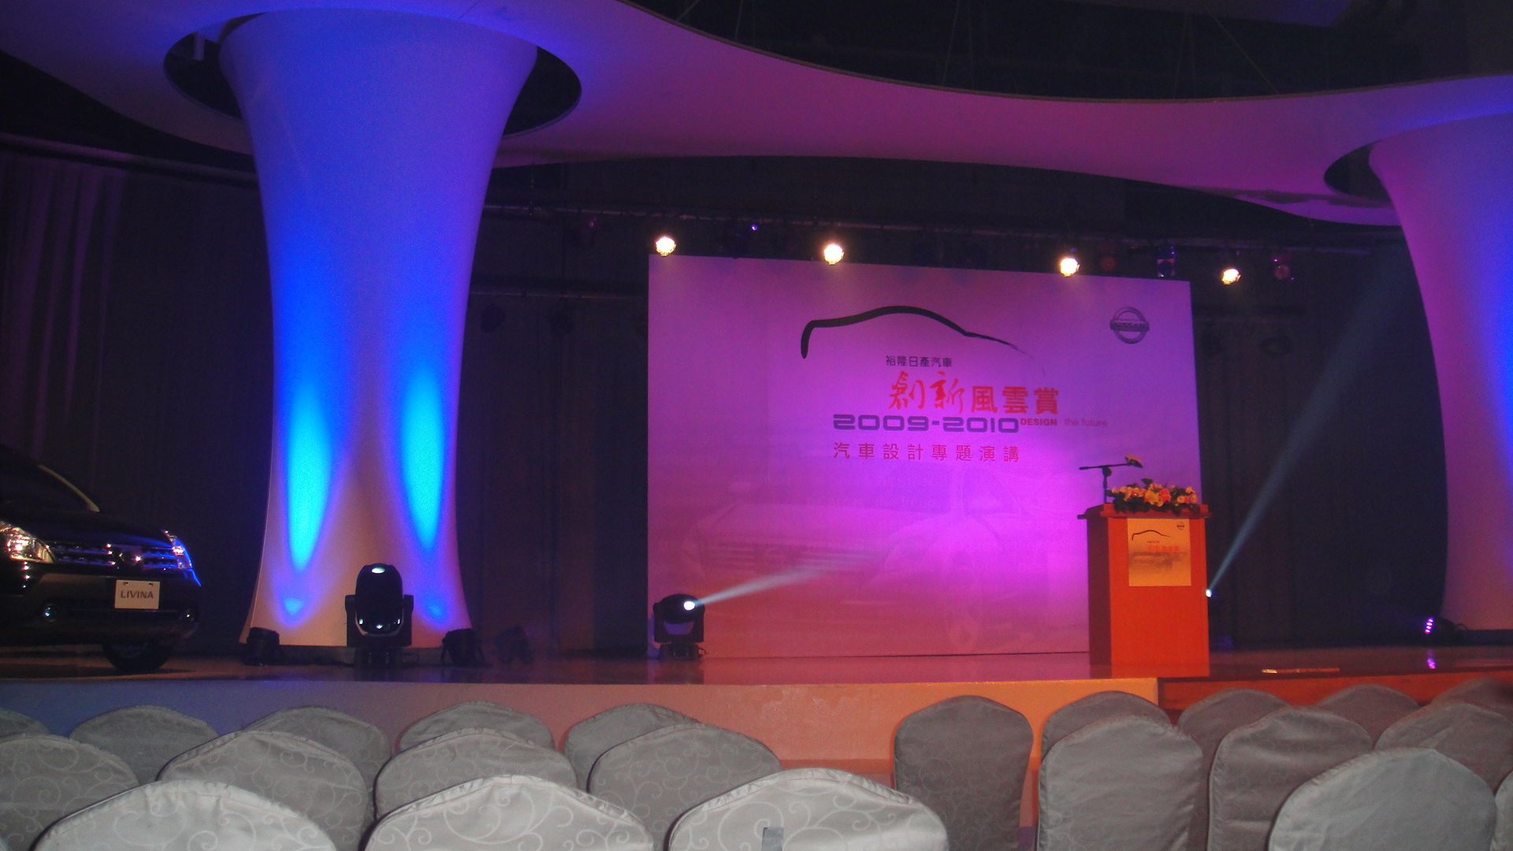 | 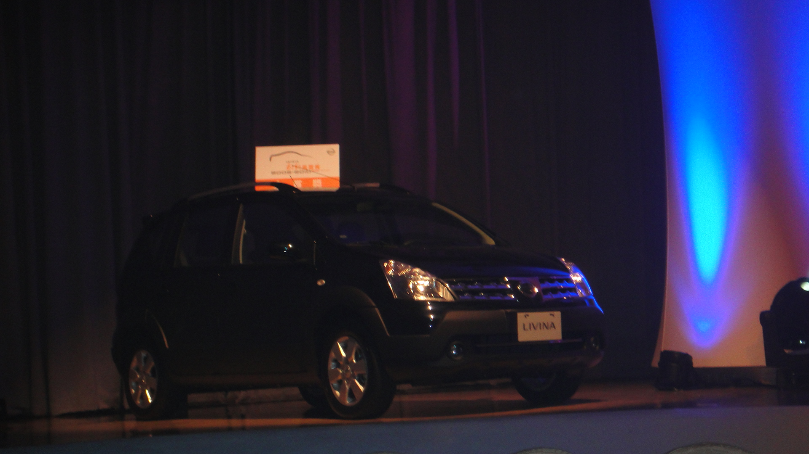
活動照片說明: 裕隆日產創新風雲賞 頒獎典禮活動會場 | 活動照片說明: 金賞獎NISSAN LIVINA 1.6L B規轎車
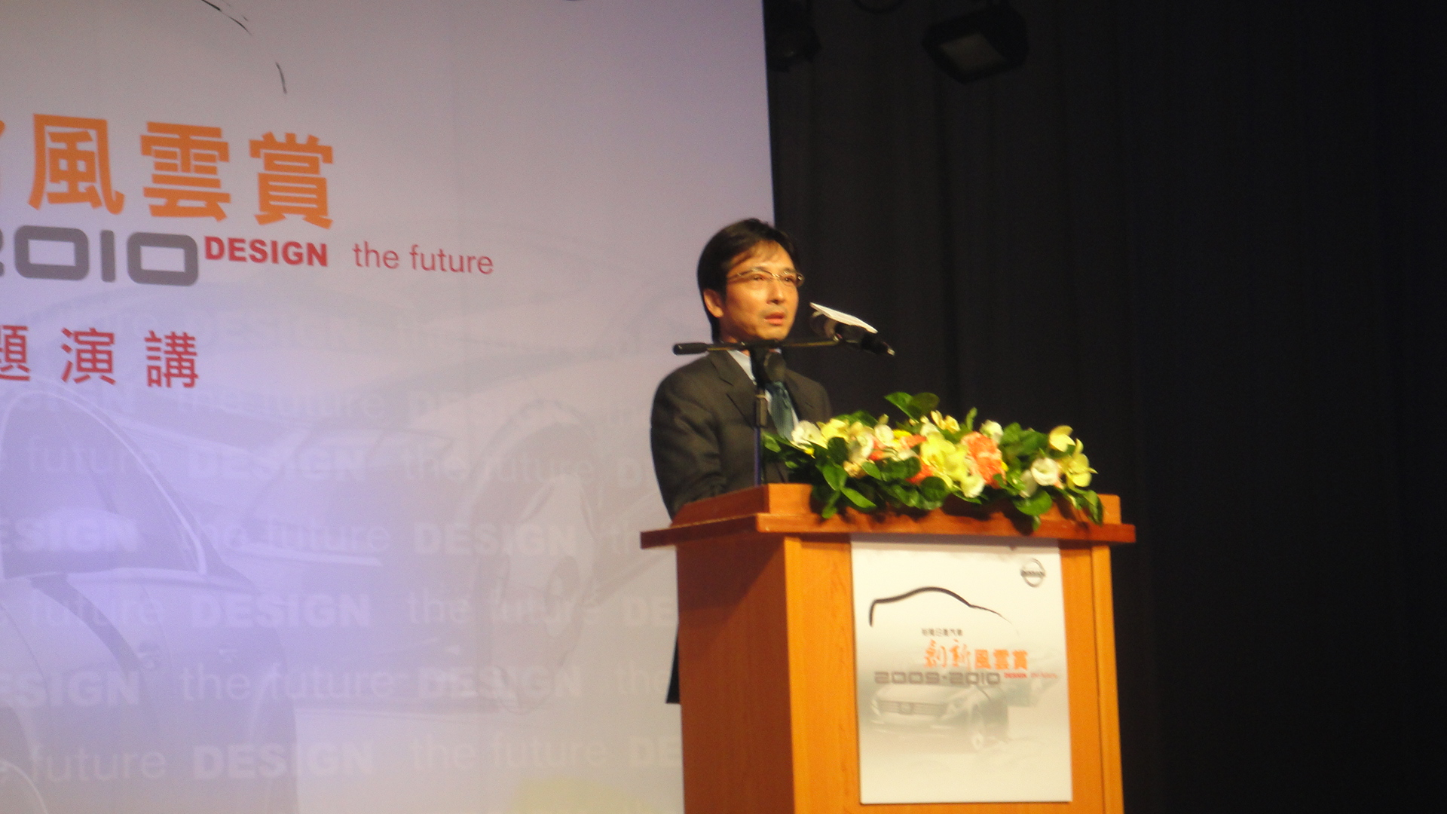 | 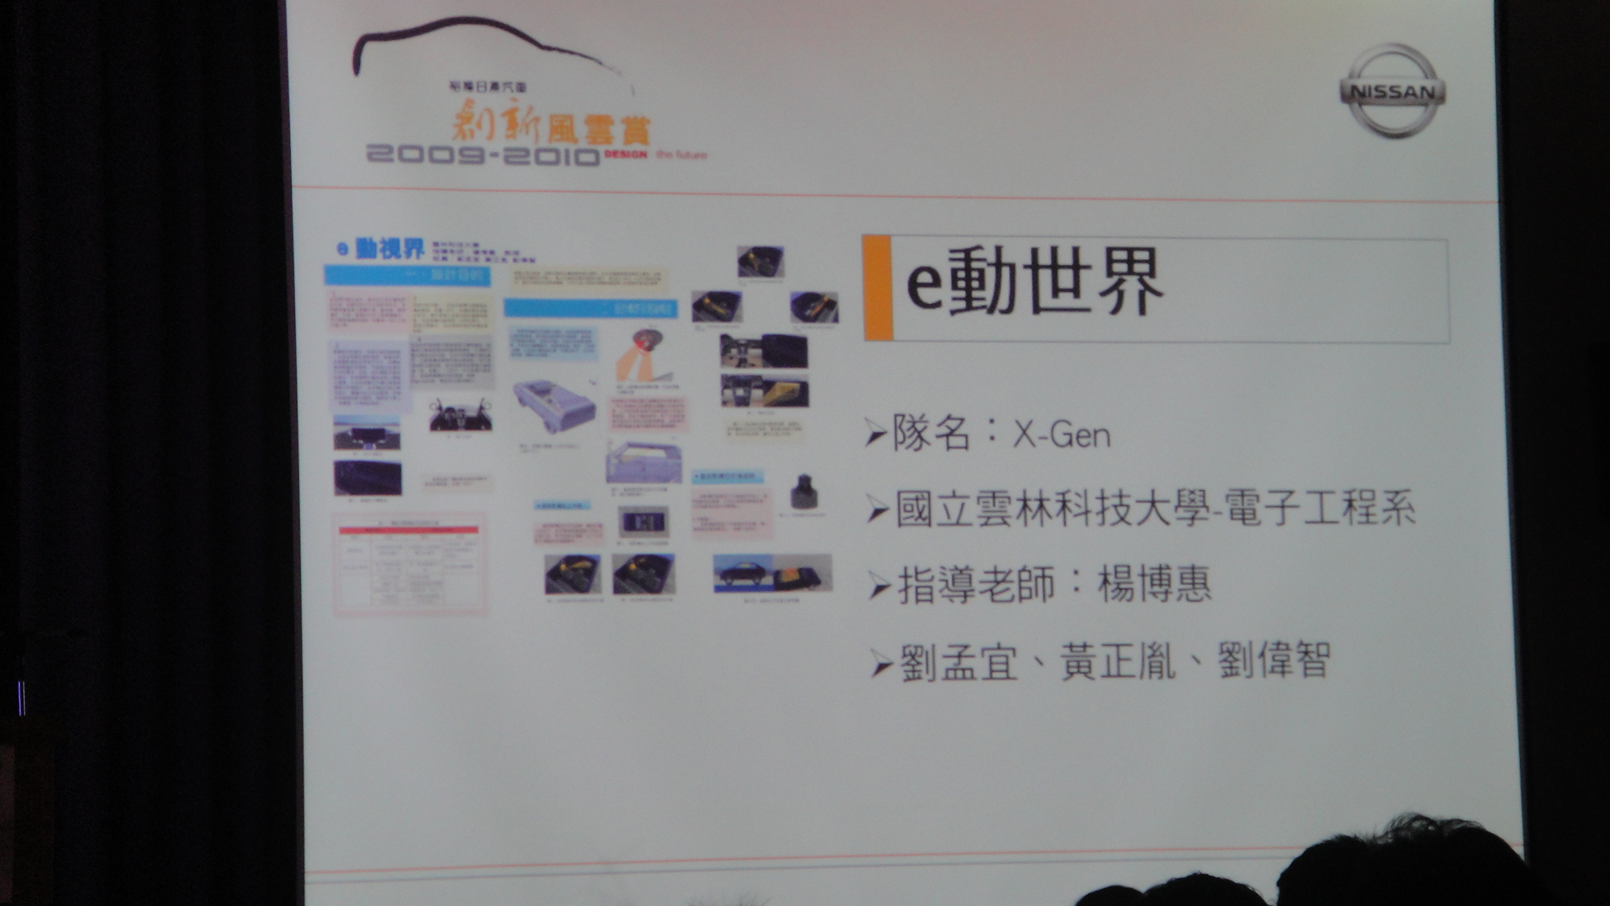
活動照片說明:日產設計中心產品設計部門設計總監Taro Ueda 汽車設計專題演講 | 活動照片說明:雲科大電子系學生在科技創新  組得優勝
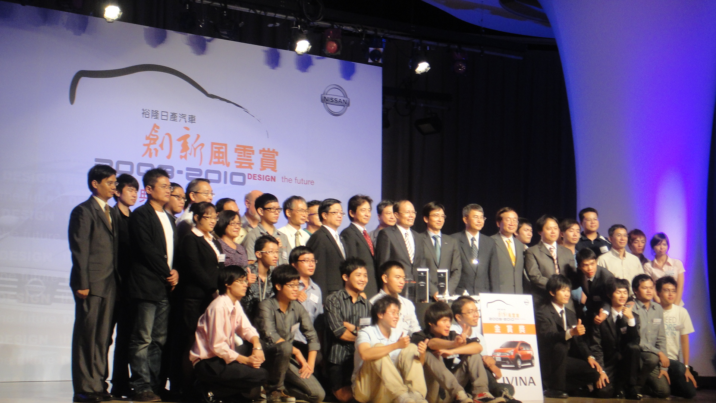 | 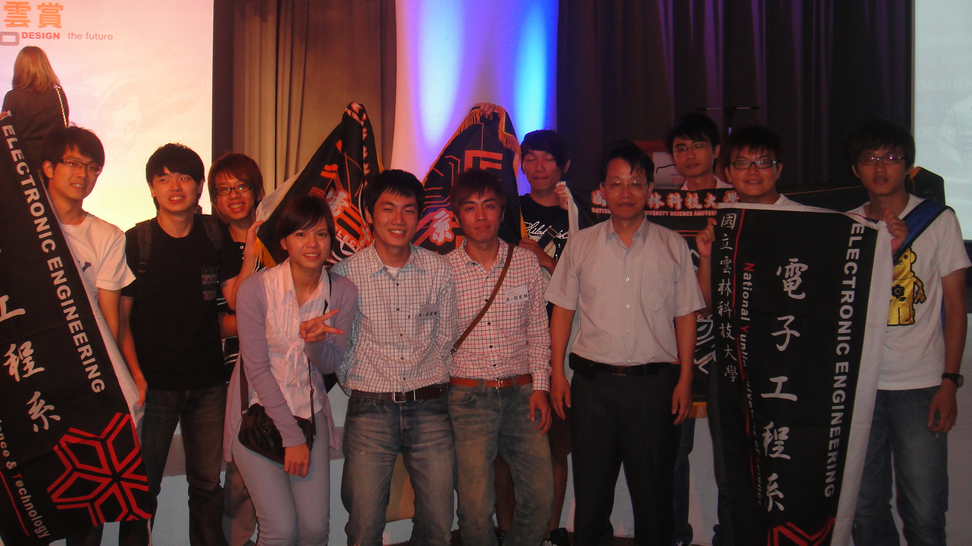
活動照片說明:所有得獎隊伍與長官、貴賓大  合影 | 活動照片說明:系主任、得獎學長姐及參訪學弟  合照
填表人/分機：

